悬臂式综掘机后支撑尾座连接架的改造与使用

大隆矿 樊强

摘要：大隆矿东二1501底板瓦斯道巷道使用悬臂式综掘机掘进期间，综掘机后支撑尾座与连接架之间的连接螺栓检修时发现多根断裂，断裂的螺栓在螺栓孔中不能取出，导致悬臂式综掘机不能进行正常安全掘进，通过对综掘机后支撑尾座与连接架加钢板与固定螺栓的方式得到了有效的治理。
关键词：综掘机；后支撑；连接架；

前言
大隆矿东二1501底板瓦斯道掘进巷道使用型号EBZ-260A悬臂式综掘机。当掘进至950m处时，综掘机后支撑尾座与连接架之间的连接螺栓检修时发现多根断裂，断裂到螺栓孔中不能取出，致使悬臂式综掘机不能进行正常掘进。此巷道设计长度达2050m，为了保证正常安全施工，特此对悬臂式综掘机后支撑尾座与连接架之间的连接进行改造。
1 EBZ260A悬臂式综掘机技术参数和特点
1.1 EBZ260A悬臂式综掘机技术参数
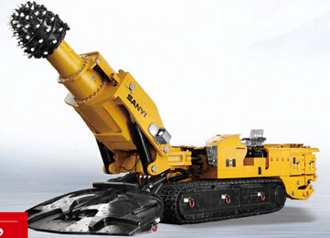
图1 EBZ260A综掘机
EBZ260A综掘机各字母含义：E表示掘进机；B表示悬臂式；Z表示纵轴式；260表示综掘机的截割功率，kw；A表示硬岩；
定位截割宽度（最大） 6.2m
定位截割高度（最大） 5.1m
操作控制 液压先导（手动和无线遥控）
爬坡能力 ±18°
最大/经济截割岩石单向抗压强度 ≤120/90Mpa
综掘机适合巷道性质 煤巷、半煤巷、全岩巷掘进
卧底深度 255mm
截割电机功率 260/200Kw
装载形式 五齿星轮
运输机形式 边双链刮板式
运输机链速 66m/min
最大不可拆卸尺寸 3.03m×1.4m×1.39m
3.35m×0.78m×0.6m
2.13m×1.8m×0.92
行走速度 0～6.5m/min
星轮转速 33rpm
装载能力 4.0m³/min
油箱容积 900L
外型尺寸 长×宽×高（12.4m×2.62m×1.79m）
整机重量 100 t（含二运、除尘系统）
供电电压 1140V
油泵电机功率 160Kw
额定输出功率 475Kw
供水的PH值 6～8
要求井下供水压 3～8Mpa
最小冷却水量 30L/min
最大不可拆卸件重量 7600kg
履带宽度 650mm
液压泵 260/190/60ml/r
1.2 EBZ260A悬臂式综掘机性能特点
稳定性高，机重大、震动小；适用性广，适合煤巷、半煤巷、全岩巷的掘进；截割头的单轴抗压强度大，破岩能力强，达到全齿咬合，钻进力大，无偏磨，能够达到最大截割效率和最小截齿消耗；电控系统具有遥控功能、截割头轨迹显示功能，高性能PLC控制，电器系统采用模块化设计，具有液晶汉字动态显示、故障自诊断及记忆功能；履带行走部，采用行走组合支承技术，减小履带阻力，接地平稳，易维护。
2 EBZ260A悬臂式综掘机后支撑与连接架螺栓断裂情况分析
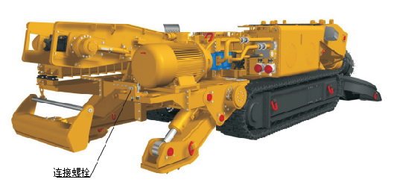
图2 EBZ260A综掘机断裂螺栓的位置
EBZ260A悬臂式综掘机后支撑与连接架使用M24×60mm螺栓24根进行连接，由于长时间使用，造成螺栓断裂13根。
螺栓断裂原因的分析，主要有以下几个方面：螺栓的质量、螺栓的预紧力矩、螺栓的强度、螺栓的疲劳强度等。实际上，螺栓断裂绝大多数情况是因为松动而断裂的，或是由于松动而被打坏的。因为螺栓松动打断的情况和疲劳断裂的情况大体相同，最终总能从疲劳强度上找到原因。实际上，疲劳强度大得我们无法想象，螺栓在使用过程中根本用不到疲劳强度。
螺栓断裂不是由于螺栓的抗拉强度低，以一只M20×80的8.8级的高强螺栓为例，它的重量只有0.2公斤，而它的最小拉力载荷是20t，高达它自身重量的十万倍，所以不可能因为螺栓的抗拉强度不够而损坏。螺栓的断裂不是由于螺栓的疲劳强度，螺纹紧固件在横向振动实验中只需一百次即可松动，而在疲劳强度实验中需反复振动一百万次。换句话说，螺纹紧固件在使用基疲劳强度的万分之一时即松动了，所以说螺纹紧固件的松动也不是因为螺栓疲劳强度。螺纹紧固件损坏的真正原因是松动，螺纹紧固件松动后，被坚固件运动产生巨大的动能mv²，这种巨大的动能直接作用于紧固件及设备，致使紧固件松动、损坏，最终受径向力作用的紧固件螺栓被剪断。
3 EBZ260A悬臂式综掘机后支撑与连接架连接进行改造
二水平东二1501底板瓦斯道掘进工作面综掘机后支撑与连接架螺栓的断裂，受到井下工作环境的因素影响，断裂的螺栓无法取出，采取加铁板与螺栓紧固的方法予以改造。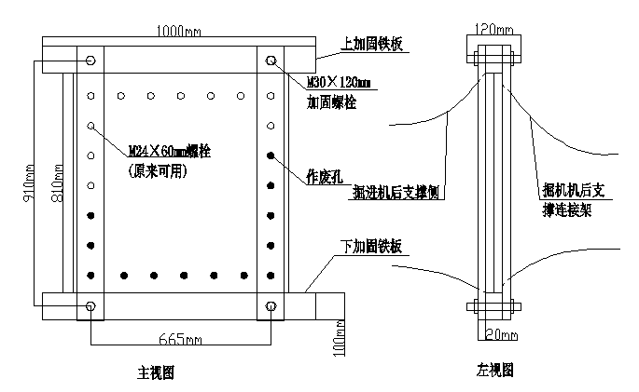
图3 EBZ260A综掘机后支撑和连接架主视图和左视图
由于原来未断裂的螺栓不采取方法处理会继续断裂，已断裂的螺栓孔已经作废，所以采用原对接螺栓处上下各加一块长×宽×厚(1000mm×100mm×40mm)铁板，上面钻有2个φ30mm的通孔，通孔间距665mm。夹板4块，尺寸：长×宽×厚(1000mm×100mm×20mm)，上面钻有2个φ30mm的通孔，通孔间距910mm。4根φ30×120mm加固螺栓。
安装方法：先将原来还能使用的M24×60mm螺栓11根进行紧固，然后按如图3所示先安装上加固铁板，给好4块夹板，穿上上面2根φ30×120mm加固螺栓，再把下加固铁板放好，穿上下面2根φ30×120mm加固螺栓，最后将螺栓全部拧紧。
4 螺栓剪切力计算
由于原来螺栓的断裂主要来自松动后的剪切力，故对采取加固方法的螺栓进行剪切计算。螺栓的剪切力主要来自掘进机转载机。转载机由三部分组成：第一部分转载头长2m，第二部分中间节，4节，每节长3m，中间节共计12m，第三部分机尾部长2m，所以转载机总长16m。
4.1 转载皮带所拉的矸石重量计算
转载机带速1.6m/s，总长16m，矸石从转载头到转载尾所需要的时间 = $\frac{\text{16}}{1\text{.}6}$ = 10s，刮板运输机运输能力4.0m³/min。
转载机10s时间所拉的矸石重 = $\frac{\text{刮板运输机运输能力}×\text{矸石经过转载的时间}×\text{矸石密度}}{\text{60}}$ = $\frac{4×\text{10}×1\text{.}9}{\text{60}}$ = 1.27t = 1270kg
式中：矸石的密度1.7～1.9t/m³ (取最大值)。
4.2 转载桥上电缆重量计算
综掘机70m²电缆单位重量5.39kg/m，按转载桥上盘80m电缆计算，
80m电缆重 = 5.39×80 = 431.2kg
4.3 螺栓上的剪切应力计算
作用在螺栓上剪切力$τ=\frac{\text{Fq}}{A}$
$τ=\frac{\text{Fq}}{A}$=$\frac{F2}{A}=\frac{\text{97012}2}{\text{353}×\text{11}+\text{561}×4}=\frac{\text{48506}}{\text{6127}}=7\text{.}9$N/mm²$[τ]=\text{170}$N/mm²
所以EBZ260A悬臂式掘进机后支撑与连接架所采用的铁板与螺栓加固方法满足要求。
式中：$\text{Fq}$=$\frac{F}{2}$ ， $[τ]$ - M24螺栓最大许用抗剪强度N/mm²。
$F$- 矸石重量+电缆重量+转载桥自重 = 1270+431.2+8000 = 9701.2kg = 97012N
$A−\text{螺栓截面积总和}$= 螺栓剪切力
M24螺栓有效截面积353mm² ,M30螺栓有效截面积561mm² 。
5 EBZ260A悬臂式综掘机检修维护和作业情况
5.1 EBZ260A悬臂式综掘机检修维护
计算分析出螺栓断裂是由于螺栓的松动引起，故要求每班作业前对掘进机连接螺栓检查，发现松动及时紧固。班中发现问题及时处理，严禁强行截割。
5.2 EBZ260A悬臂式综掘机改造后作业情况
改造后经过3个多月的使用，发现螺栓有松动现象及时进行紧固，螺栓没有再发生过断裂的现象，成功解决了井下更换螺栓困难的问题。
6 EBZ260A悬臂式综掘机改造经济效益
6.1 EBZ260A悬臂式综掘机改造费用
改造费用计算：需要2个人2个工时，进行加工并送到井下进行安装。按150元/（每个人1个工时）计算，1个小班需要花费300元，M30×60螺栓，B级，1个15.8元，4个共计63.2元。
改造费用 = 300+63.2 = 363.2元。
6.2 EBZ260A悬臂式综掘机更换部件费用
综掘机后支撑尾座更换费用计算：综掘机后支撑尾座配件单价6.1万元，拆卸综掘机后支撑尾座，4个人2个小班，地面配件装车下井拉放车至工作面需要4个人1个小班，再进行组装，4个人2个小班，按150元/（每个人1个工时）计算所需要的费用计算。
更换配件费用 = 配件费用+拆卸费用+拉运费用+组装费用 = 61000+150×4×2+150×4+150×4×2 = 64000元。两项对比节省费用=64000-363.2=63636.8元
6.3 EBZ260A悬臂式综掘机后支撑尾座改造综合分析
（表1）EBZ260A悬臂式综掘机后支撑尾座改造与更换对比
EBZ260A悬臂式综掘机后支撑尾座 | 改造 | 更换配件
所需费用对比 | 64000元（费用高） | 363.2元（费用低）
影响掘进进度 | 时间短 | 时间长
投入人力、物力 | 少 | 多
安全角度 | 高 | 低
效果 | 好 | 一般
从表1中可以看出EBZ260A悬臂式综掘机后支撑尾座改造所需的费用少，安全性高，投入人力、物力少，影响工作面掘进进度少等诸多优点。经过理论数据验证与现场实际应用相结合，证明了此方法具有较高的推广价值，值得掘进系统学习与应用。

作者简介：樊强（1982-），男，助理工程师，2012年毕业于辽宁工程技术大学矿井建设专业，现任铁煤集团大隆矿综掘三队技术主管。联系电话：15141075221。

